Schoolondersteuningsprofiel De Kameleon 2023-2024

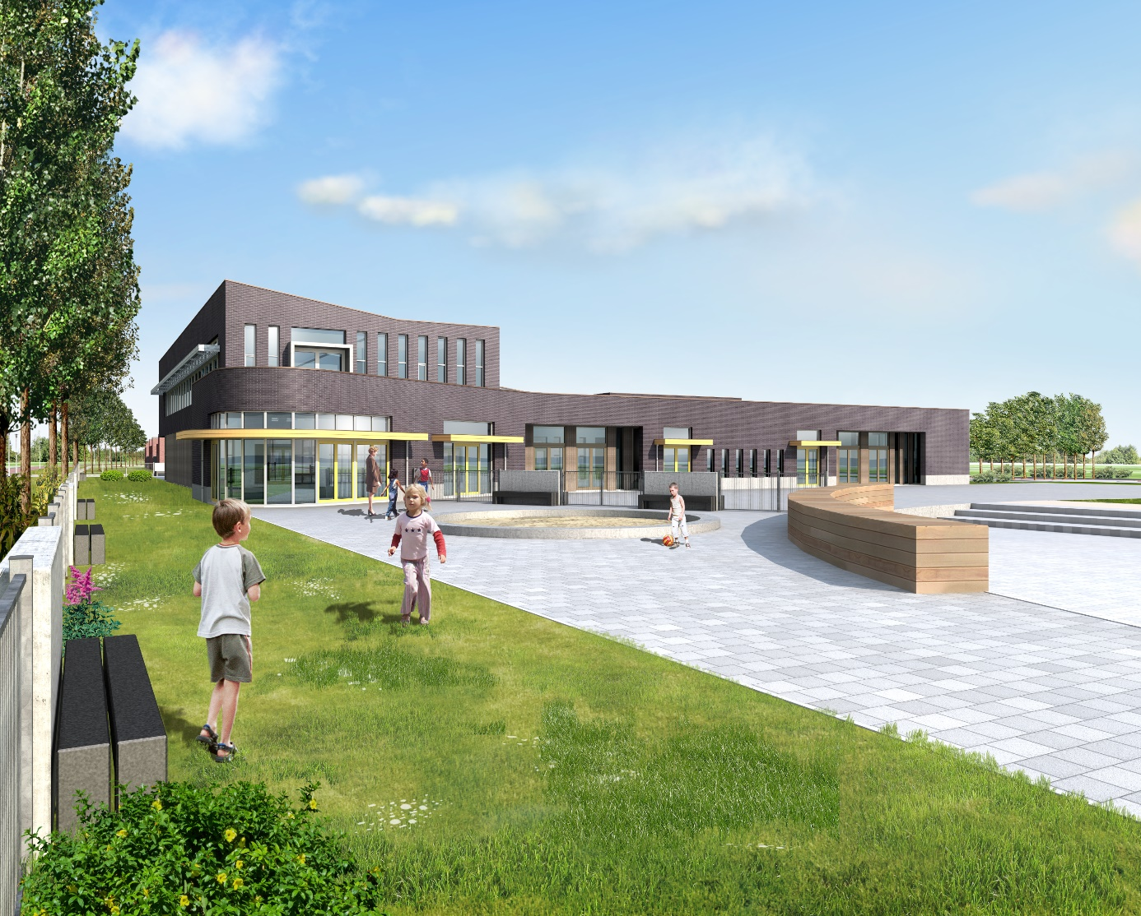

Inleiding
In kader van Passend Onderwijs dienen alle basisscholen een schoolondersteuningsprofiel op te stellen. In het profiel wordt een beeld gegeven van de mogelijkheden en ambities die de school (kindcentrum) heeft als het gaat om het bieden van onderwijsondersteuning aan leerlingen. De Kameleonraad heeft adviesrecht op het schoolondersteuningsprofiel. De schoolondersteuningsprofielen van alle scholen (en kindcentra’s) samen geven een beeld van het aanbod van onderwijsondersteuning in de regio. De profielen maken deel uit van het ondersteuningsplan Passend Primair Onderwijs Zeeuws-Vlaanderen (PPOZ).
Het schoolondersteuningsprofiel (SOP) ondersteunt in de eerste plaats het antwoord op de vraag of een kindcentrum kan voldoen aan de onderwijsbehoefte van een leerling. Op basis van het profiel wordt in algemeenheid duidelijk wat het kindcentrum wel of niet voor een kind kan betekenen. Het SOP is daarmee een middel in communicatie met ouders.
Ten tweede ondersteunt het SOP het professionaliseringsbeleid van het kindcentrum. In dit document staat namelijk beschreven waar het kindcentrum staat en wat de ontwikkelpunten zijn. Tevens geeft het ook de ambities van het kindcentrum weer als het gaat om extra ondersteuningsmogelijkheden.
Ten slot is het voor het samenwerkingsverband (PPOZ) relevant om te weten in hoeverre scholen voldoen aan het afgesproken niveau van basisondersteuning.
Het SOP bestaat uit drie delen:
- Algemeen
In dit deel staan de contactgegevens en kengetallen van de leerlingenpopulatie. De kengetallen geven een beeld van de omvang van de school en de ervaring die het team heeft met het begeleiden van kinderen met extra ondersteuningsbehoeften.

- Basisondersteuning
De basisondersteuning beschrijft het niveau van ondersteuning dat binnen het samenwerkingsverband PPOZ mag worden verwacht. In dit deel wordt duidelijk waar de school staat en waar ontwikkelpunten liggen met betrekking tot basisondersteuning.

- Extra ondersteuning
De extra ondersteuning beschrijft de ondersteuningsmogelijkheden die verder gaan dan de basisondersteuning. De extra ondersteuning wordt wel of niet aangeboden met externe partners.

Het SOP schooljaar 2023-2024 is in juli 2023 op De Kameleon besproken met het team en ter advisering voorgelegd aan de Kameleonraad (MR).

Inhoud
Inleiding 2
1.1 Visie kindcentrum De Kameleon 4
1.2 Gegevens kindcentrum 6
1.3 Kengetallen leerling populatie school 6
2. Basisondersteuning 8
2.1 Handelings- en opbrengstgericht werken: 8
2.2 Preventieve ondersteuning 8
2.3 Lichte ondersteuning 8
3. Speciale ondersteuning in samenwerking met externe partners 9

1.1 Visie kindcentrum De Kameleon
Het kindcentrum De Kameleon is onderdeel van het Kind & Buurtcentrum De Kameleon.
De Kameleon is een centraal punt in de wijk, een veilige haven, een plaats waar kansen geboden worden zodat ieder kind zich kan zich ontwikkelen tot wie hij/zij is en een plek kan vinden in de wereld. Samen ondersteunen we de kinderen in hun ontwikkeling bij het vinden van hun plek in de wereld.
In De Kameleon zijn er geen grenzen tussen onderwijs en opvang, tussen spelen en leren, tussen product en proces gericht werken, tussen de leraar en pedagogisch medewerk(st)er, tussen formeel en informeel leren.
Kinderen en ouders krijgen te maken met één pedagogische werkwijze, één organisatie, één team.

In ons werk op de Kameleon staan onderstaande kernwaarden centraal:
1. Welkom: Wij staan open voor alle kinderen ongeacht mogelijkheden, godsdienst of cultuur. Het zijn juist de verschillen die kleur geven aan De Kameleon.
2. Veilig: Ontwikkelen en leren begint bij een veilige omgeving waar iedereen zich vertrouwt en thuis voelt.
3. Samen: Samen je toekomst ontwikkelen, dat is wat wij op De Kameleon willen. Samen met ouders, kinderen, medewerkers maken we het verschil en kun je groeien en ontwikkelen. Wij willen dat onze kinderen zich gezien en gehoord worden. Vanuit betrokkenheid gaan we met elkaar om. De Kameleon is een leefgemeenschap, waarin we het belangrijk vinden dat kinderen, ouders/verzorgers en medewerkers betrokken zijn bij elkaar.
4. Respect: Op de Kameleon respecteren we elkaar, jezelf en de wereld om ons heen.

Ieder kind is uniek! Dit verklaart ook ons motto: ‘Het mooiste wat je kunt worden is jezelf’. We bieden alle kinderen, in de leeftijd van 0 tot 12 jaar, de kans om de eigen mogelijkheden en eigen talenten te ontwikkelen zodanig dat men goed en stevig de toekomst tegemoet kan gaan. Een toekomst waarbij naast kennis ook specifieke vaardigheden gevraagd worden.

De kinderen krijgen de kans om zich te ontwikkelen in een veilige omgeving waarin kinderen, ouders en medewerkers zichzelf kunnen en mogen zijn. Een omgeving waarin de sfeer ontspannen, open en eerlijk is. Een plek waarin vertrouwen in elkaar is en we respectvol met elkaar omgaan.

Het kind centraal! Wat heeft een kind nodig om zich goed te ontwikkelen? Op De Kameleon zijn er geen grenzen tussen opvang, onderwijs en vrije tijd. Dat geeft kinderen rust, regelmaat en structuur. Het aanbod rijgt zich als een ketting aan een waardoor de doorgaande ontwikkellijn vanzelf tot stand komt. Het aanbod kenmerkt zich door ‘formeel’ en ‘informeel’ leren. Het formeel leren is gericht op kennis. Het informeel leren is gericht op het aanleren van vaardigheden die kinderen nodig zullen hebben om in de 21ste eeuw goed te kunnen functioneren. De Kameleon richt zich niet alleen op kennis en leerresultaten maar biedt kinderen de kans zich te ontplooien tot wie ze zelf zijn.
Het activiteitenaanbod kenmerkt zich door:
- Voor alle kinderen: 0 – 12 jaar
- Van 7 tot 7 uur
- Doorgaande ontwikkellijn
- Formeel leren: rekenen, taal en wereldoriëntatie
- Informeel leren: kunstzinnige vorming, sport, techniek, sociale vorming
- Betekenisvol en talig: thematisch
- Continurooster: alle 4 tot 12 jarigen blijven op school eten
- Alle 4 tot 12 jarigen zijn tussen 8.45 en 14.45 uur op De Kameleon. (op woensdag tot 11.45u)

Opvoeden doen we samen! De samenwerking en het contact met ouders is op De Kameleon erg belangrijk. We hebben een goed contact met ouders dat zich kenmerkt door een open en positieve houding naar elkaar toe. We zorgen ervoor dat we te allen tijde in gesprek blijven met elkaar.
Ouders kunnen ook zitting hebben in De Kameleonraad: een adviesorgaan waarbij de ouders mee denken op beleidsmatig niveau. Ouders zijn ook in de gelegenheid om een rol te vervullen in het primaire proces zoals: het verzorgen van workshops of het helpen tijdens de dagelijkse gang van zaken. De Kameleon biedt in samenwerking met partners ook een aanbod specifiek gericht op ouders: o.a. Nederlandse les voor volwassenen en koffieochtenden waar verschillende (opvoedkundige) onderwerpen aanbod kunnen komen.

Ieder kind, onze zorg! Samen zorgen we dat de kinderen in beeld zijn, we bewaken de ontwikkeling van de kinderen en zetten waar nodig de juiste acties uit. Op De Kameleon streven we naar een hoge mate van inclusie; in samenwerking met ouders, medewerkers en ons zorgteam proberen we kinderen met specifieke (onderwijs)behoeften passend te begeleiden. Medewerkers, kinderen, ouders en het buurtnetwerk kunnen een beroep doen op het zorgteam. Ook kan het zorgteam er zelf voor kiezen om ouders en medewerkers uit te nodigen.

Op De Kameleon zijn de volgende mensen betrokken bij de zorg:
- De medewerkers van De Kameleon
- De ib’ers van de Kameleon, Jackelien van den Boom en Tessa van Hove
- Directeur de Kameleon, Koen Capello
- Jeugdverpleegkundige, Sandra de Wandel (GGD)
- Jeugdarts, Vanessa Verschuere (GGD)
- Social Worker, Cindy Berghuis (Aan-Z)
- Begeleider Passend Onderwijs, Rosemarie Albronda (Samenwerkingsverband)
- Het RBL, Saskia Hamelink (Gemeente Terneuzen)

De wijk waarin De Kameleon is gesitueerd kent ook een wijkpreventieteam. In dit team nemen naast enkele medewerkers van de Kameleon ook kindcentrum De Oude Vaart, de gemeente Terneuzen, de GGD, woningbouw en politie deel. Doel is om zorgen in de wijk vroegtijdig te signaleren, zodat de juiste partijen en middelen ingezet kunnen worden om de zorgen weg te nemen.

Contra-indicatie
De hierboven beschreven zaken nemen niet weg dat er ook op de Kameleon grenzen zijn aan de ondersteuning en zorg die geboden kan worden. Het komt voor dat er sprake is van handelingsverlegenheid. Met andere woorden: de vraag van een kind overstijgt de aanwezige kennis en kunde van medewerkers. We hanteren hierbij de volgende stelregels:
- Stagnatie in de ontwikkeling: Als we zien dat een kind niet meer ontwikkelt, gaan we op zoek naar een passende plek waar dit wel kan.
- Veiligheid van de groep: De klas mag ‘last’ hebben van een kind met specifieke onderwijsbehoeften, maar de veiligheid en het welzijn van klasgenoten mag hier niet structureel onder lijden.
- Veiligheid medewerkers: De belastbaarheid van het team en medewerkers. Ook hier geldt dat het welzijn en de veiligheid van medewerkers niet onder druk mogen komen staan door het gedrag van kinderen.
- Intelligentieonderzoek: Kinderen met een IQ lager dan 70 kunnen wij geen passend aanbod bieden.

Het niet toelaten of doorverwijzen van een kind gaat altijd in overleg met ouders, zorgteam, bovenschoolse ondersteuning, collega scholen, zorgaanbieders en het samenwerkingsverband. Adviezen worden hierbij gestaafd door de aanwezige resultaten (KIJK, ZIEN en IEP) van school en opvang en beschikbare onderzoeksgegevens.

Tevens zijn de voorwaarden voor schorsing en verwijdering beschreven in onze schoolgids.

1.2 Gegevens kindcentrum

Naam | kindcentrum De Kameleon
Brinnummer | 08JW
Adres | Leliestraat 26
Postcode | 4537 RJ
Plaats | Terneuzen
Telefoon | 0115-613010
Website | www.dekameleon.elevantio.nl
Email | dekameleon@elevantio.nl
Naam schoolbestuur | Onderwijsorganistatie Elevantio
Naam samenwerkingsverband | Passend Onderwijs Zeeuws Vlaanderen
Website samenwerkingsverband | www.pozv.nl

1.3 Kengetallen leerling populatie school

- Aantal leerlingen

 | 1 okt.  2018 | 1 okt.  2019 | 1 okt.  2020 | 1 okt.  2021 | 1 okt.  2022
Aantal leerlingen | 182 | 169 | 170 | 151 | 153
Aantal leerlingen NOAT | 102 | 105 | 118 | 100 | 90
Schoolweging | 37,2 | 37,8 | 37,8 | 37,8 | 37,9

- Aantal doorstroom
 | Doublure (groep 3 t/m 8) | Kleutergroep verlenging
2019/2020 | 5,0% | 16%
2020/2021 | 6.5% | 29%
2021-2022 | 4,8% | 12%
2022-2023 | 4.7% | 28%

- Aantal kinderen met IQ < 80
 | I okt. 2018 | 1 okt.  2019 | 1 okt.  2020 | 1 okt.  2021 | 1 okt.  2022
Aantal | 0 | 2 | 3 | 1 | 12

- Uitstroomgegevens
 | Aantal groep 8 lln. | VWO | HAVO-VWO | VMBO T - HAVO |  | VMBO-KT | VMBO-BK | VMBO-B  LWOO | Praktijk
2020 | 14 | 0 | 5 | 2 | 4 |  | 2 | 1 | 0
2021 | 21 | 3 | 5 | 6 | 3 |  | 3 | 1 | 0
2022 | 19 | 1 | 6 | 3 | 4 |  | 3 | 2 | 0
2023 | 19 | 1 | 2 | 9 | 3 |  | 4 | 0 | 0

- Formatie en beschikbare expertise
Aantal medewerkers | 12 leerkrachten, 2 ib’ers, 1 directeur, 1 gymleerkracht, 2 onderwijsassistenten, 1 hulp conciërge en 8 pedagogisch medewerksters
Beschikbare expertise in het Kindcentrum:
- Intern begeleidster | Ja
- Taal- en leesspecialist | Ja
- Specialist NT2 | Ja
- Dyslexiespecialist | Ja
- Dyscalculiespecialist | Ja, in de Bovenschoolse ondersteuning
- Coördinator sociale veiligheid | Ja
- Specialist hoogbegaafdheid | Ja, in de Bovenschoolse ondersteuning
- Orthopedagoog | Ja, in de Bovenschoolse ondersteuning
- Logopedist | Ja
- Kinderfysiotherapeut | Ja
- Schoolmaatschappelijk werk | Ja (Aan-Z)
- Jeugdverpleegkundige GGD | Ja
- Jeugdarts GGD | Ja

De kinderen die kindcentrum De Kameleon bezoeken komen voor ruim 90 % uit Terneuzen-West (Binnenstad, Lievenspolder en Triniteit). Zo’n 70 % van de kinderen heeft een verschillende culturele achtergrond. We zijn dan ook gespecialiseerd in het opvangen van deze groep kinderen. De Kameleon beschikt over een specialist op NT2-gebied. Zij werkt vanuit de Taalklas met de kinderen die extra taal nodig hebben gedurende minimaal 8 uur per week per kind.

Alle kinderen worden in het Kindcentrum op gevangen in een veilige, fijne en plezierige leefomgeving door medewerkers met “het hart op de juiste plaats”. Zo ook de kinderen die uit wat onstabiele thuissituaties komen en/of leven op of onder het bijstandsniveau en/of wonen in een 1 ouder-gezin.

De Kameleon heeft in 2022 een inspectie gehad in kader ‘Nederlands Keurmerk voor toegankelijkheid’. Daaruit is gebleken dat De Kameleon toegankelijk is voor mensen met een beperking. We beschikken over een invalidentoilet en lift om de eerste verdieping te bereiken.

2. Basisondersteuning
Het niveau van basisondersteuning is onderverdeeld in drie categorieën:
- Handelings- en opbrengstgericht werken
- Preventieve ondersteuning
- Lichte ondersteuning

2.1 Handelings- en opbrengstgericht werken:
Met Passend onderwijs streven we naar een positieve en optimale ontwikkeling van alle kinderen. Naast een positief klimaat en een goed kwaliteit van het onderwijs zetten we in op handelings- en opbrengstgericht werken op alle niveaus binnen het kindcentrum.
Standaard:
- Kinderen ontwikkelen zich in een veilige omgeving.
- Het kindcentrum voert een helder beleid op het gebied van leerling ondersteuning.
- Het kindcentrum werkt handelingsgericht.
- Het kindcentrum werkt opbrengstgericht.
- Het kindcentrum draagt kinderen zorgvuldig over.

2.2 Preventieve ondersteuning
Met Passend onderwijs willen we sterk inzetten op preventie. Dit doen we door onderwijsbehoeften tijdig te signaleren en daadwerkelijk te werken met kinderen en ouders. Ouders zien we als ervaringsdeskundigen en partner. Hun ervaringen, vragen en verwachtingen nemen we serieus.
Standaard:
- Het kindcentrum heeft continu zicht op de ontwikkeling van kinderen.
- Ouders zijn nauw betrokken bij het kindcentrum en ondersteuning.
- Leerkrachten stemmen het onderwijs af op verschillen in ontwikkeling tussen kinderen.

2.3 Lichte ondersteuning
Met Passend onderwijs geven we lichte ondersteuning aan de kinderen in de groep. De onderwijsbehoeften van het kind staan centraal: wat heeft het kind, van deze ouders, in deze groep, binnen dit kindcentrum de komende periode nodig om een bepaald doel te behalen?
Standaard:
- De medewerkers beschikken over kennis en vaardigheden op het gebied van (lichte) ondersteuning.
- De medewerkers zijn in staat om lichte onderwijsondersteuning te bieden in de groep.
- Voor een leerling die extra ondersteuning nodig heeft, stelt het kindcentrum een ontwikkelingsperspectief op.

Ontwikkelpunten 2023 t/m 2027:
- Op schoolniveau ambitieuze resultaatdoelen formuleren
- Met kinderen ambitieuze leerdoelen formuleren
- Eigenaarschap van kinderen vergroten
- Samenhang tussen verschillende documenten vergroten en één centrale plek inrichten waarin alle leerlinggegevens staan.
- Doelen voor lange en korte termijn communiceren met kinderen, ouders en collega’s
- Op schoolniveau principes van effectieve directe instructie toepassen

3. Speciale ondersteuning in samenwerking met externe partners

Met Passend onderwijs is het Kindcentrum in samenwerking met partners erop gericht dat kinderen en hun ouders tijdig passende en samenhangende ondersteuning krijgen bij het leren, opvoeden en opgroeien: één kind, één gezin, één plan.

Stakeholders en organisaties waarmee de school samenwerkt:
- Ouders
- Kinderopvang
- Buurthuis-Meetpoint
- Emergis “Kind en Jeugd”
- Indigo
- Juvent
- Zeeuwse Gronden
- Div. praktijken van kinder- en jeugdpsychologie
- Jeugdbescherming West
- Opdidakt
- Jeugdarts/GGD
- Auris
- RBL/Bureau Leerplicht
- Gemeente Terneuzen
- Onderwijs Inspectie
- Veiligheidshuis
- Veilig thuis
- Mentaal Beter
- Clavis
- Leger des Heils
- Aan-Z
- Politie: wijkagent
- Het Gors
- Dethon
- Scalda, Hogeschool Zeeland

